



**Français:** Les inséparables p. 93 et pp. 78 à 82 **Math.:** Les Irréductibles pp. 64, 65 et 75

Étude par écrit et devoirs de la semaine:

**Anglais:**

**Musique:**

Étude:

◼ Examen d’univers social mercredi 23 avril: Vous aurez un travail de recherche à réaliser durant

le cours qui portera sur «la société canadienne vers 1820». Vous aurez droit à votre cahier Épopées.

**français grammaire:** ⚫ homophones: CET / CETTE / SEPT

⚫ revoir le participe passé employé seul ou avec l’auxiliaire être (Grammaire de base p. 106)

(en profiter pour repenser à l’attribut du sujet placé après un verbe attributif)

⚫ revoir le participe passé employé avec l’auxiliaire avoir sans compl. v. dir. placé devant…

(Grammaire de base p. 107, numéros 1 et 2)

⚫ revoir les marqueurs de relation: dans votre agenda, aux pages 42 et 43, dans chacune des 15 premières

cases, surlignez UN AUTRE marqueur de relation (donc 30 au total) que vous aimeriez utiliser dans vos

prochaines écritures…

⚫ lire 1 fois chaque jour la page «Les marqueurs de relation», Les Inséparables p. 77

⚫ différencier H muet et H aspiré, agenda p. 30 règle # 26

**vocabulaire:** ⚫ Liste 25: le son [ IEN ] et [ IÉ ] et le h non sonore ; agenda p. 50

**conjugaison:** ⚫ verbe JOUER aux 15 temps (avec l’auxiliaire avoir): indicatif (présent, passé composé, imparfait, plus-que-parfait, passé simple, futur simple, FUTUR ANTÉRIEUR, conditionnel présent et CONDITIONNEL PASSÉ), subjonctif (présent), impératif (présent), participe (présent et passé –forme masculin-singulier!), infinitif (présent) et FUTUR PROCHE.

**mathématiques:**

⚫ le plan cartésien: Les Irréductibles p. 63 (différencier axe X*(abscisses)* et axe Y*(ordonnées)*, les graduer

de diverses façons (dont avec des nombres décimaux), être capable de faire une coupure de graduation,

identifier les 4 quadrants et le point d’origine, et bien écrire les coordonnées)

⚫ l’estimation et la mesure des masses, Les Irréductibles p. 71

⚫ apprendre qu’un dm3 d’eau = 1 litre = 1 kilogramme

⚫ en classe, pour nous amuser, nous expliquerons comment diviser

lorsqu’un nombre décimal est au dividende

⚫ revoir le vocabulaire de la division: dividende, diviseur et quotient

My number is 7 since my bday is 7/7/76 Tattoo "7" by  IdFungus.deviantart.com on @deviantART | Card tattoo designs, Tattoo design  drawings, Graffiti drawing

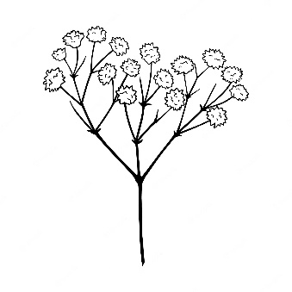

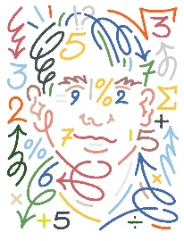

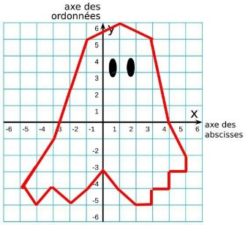

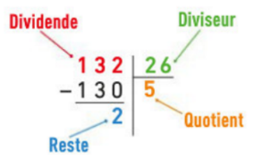



Mot maison-école: _____________________________________________________________

________________________________________________________________________________________

***suite au verso 🡺***

116



Au jour le jour:

|  |  |
| --- | --- |
| **mardi JOUR DE LA TERRE:**  *13h20 corvée ménage (concours Curium)*  *14h25 éducation physique*  *15h35 Aide aux devoirs*  **mercredi:**  **10h00 à 10h20 SALON DU LIVRE**  *10h45 éducation physique (1/2)*  *14h50 hockey parascolaire* | **jeudi:**  **🡺***dépôt Caisse Scolaire (le faire avant 13h)*  *13h10 musique*  **vendredi JOURNÉE PÉDAGOGIQUE**  **lundi: ÉLECTIONS FÉDÉRALES (il y a de l’école!)** |

◼ Vous avez tous 1 à 3 enveloppes de semences de marguerite à vendre. Elles sont 5$ chacune. Il s’agit de la dernière campagne de financement pour payer le transport des Débrouillards. Ces semences ont été cueillies sur le jardin devant l’école Paul-Bruchési et traitées par le papa d’Émiliana (merci Jordane!). Vous pouvez me remettre votre argent dès que vos sachets sont vendus. Merci!

Mot aux élèves et aux parents:



115